Рекомендации для педагогов по взаимодействию с агрессивными детьми в детском лагере

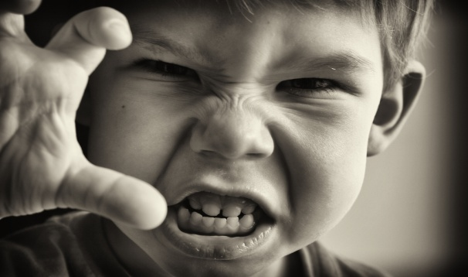
Слово «агрессия» произошло от латинского «agressio», что означает «нападение», «приступ». В психологическом словаре приведено следующее определение данного термина: «Агрессия - это мотивированное деструктивное поведение, противоречащее нормам и правилам существования людей в обществе, наносящее вред объектам нападения (одушевленным и неодушевленным), приносящее физический и моральный ущерб людям или вызывающее у них психологический дискомфорт (отрицательные переживания, состояние напряженности, страха, подавленности и т.п.)».
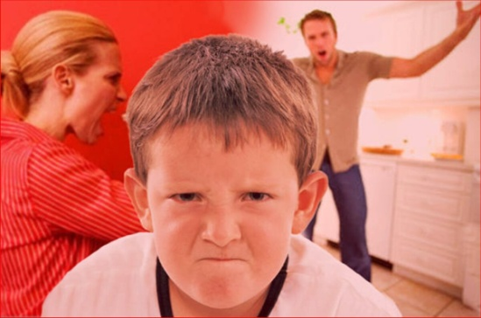
Причины появления агрессии у детей могут быть самыми разными. В большинстве случаев выделяют:
- Внешние причины:
- семья (негативный пример);
- общение со сверстниками (негативное влияние других детей);
- влияние СМИ, фильмов, мультфильмов (ребенок может копировать персонажей фильмов, придуманных героев).
- Внутренние причины:
- агрессивность – проявление внутреннего дискомфорта, неуверенности;
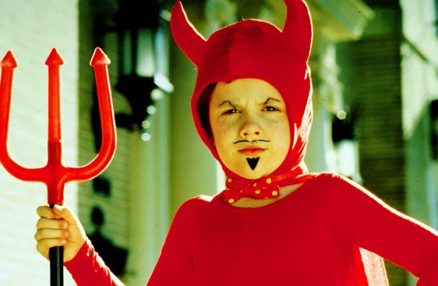
- неумение адекватно выражать отрицательные эмоции, контролировать себя;
- высокая тревожность, ощущение отверженности;
- неадекватная самооценка (чаще заниженная);
- стремление привлечь внимание взрослых.
Агрессивность как свойство личности отличается от ситуативной агрессии, возникающей при опасности и проходящей, когда человеку ничего не угрожает. Ситуативная агрессия совершенно нормальна и даже необходима, ее не стоит корректировать. В подобных случаях важно, чтобы человек умел выражать свои негативные эмоции адекватно.
Как правило, агрессивные дети:
- эмоционально неустойчивы,
- тревожны,
- у них слабая способность к самоконтролю,
- конфликтны,
- враждебны.
Только взрослые, которые умеют находить разумный компромисс, могут научить справляться с агрессией.

Стили воздействий взрослых (в ответ на агрессивные действия ребенка)
Стратегия  воздействия | Конкретные  примеры стратегии | Стиль  поведения ребенка | Почему  ребенок так поступает
Резкое  подавление агрессивного поведения ребенка. | “Прекрати!” “Не  смей так говорить” Взрослые наказывают ребенка. | Агрессивный  (Ребенок может прекратить сейчас но выплеснет свои отрицательные эмоции в другoe время и в другом месте). | Ребенок копирует  взрослых и учится у них агрессивным формам поведения.
Игнорирование  агрессивных вспышек ребенка. | Взрослые делают  вид, что не замечают агрессии ребенка. | Агрессивный  (Ребенок продолжает действовать агрессивно). | Ребенок думает,  что делает все правильно, и агрессивные формы поведения закрепляются в черту поведения.
Взрослые дают  возможность ребенку выплеснуть агрессию приемлемым способом и в тактичной форме запрещают вести себя агрессивно по отношению к другим. | Если взрослые  видят что ребенок разгневан они могут вовлечь его в игру, которая снимет его гнев. Взрослые объясняют ребенку, как надо вести себя в определенных ситуациях. | Скорее всего  ребенок научится управлять своим гневом. | Ребенок учится  анализировать различные ситуации и берет пример со своих тактичных взрослых.

Как помочь агрессивному ребенку
Как вы думаете, почему дети дерутся, кусаются и толкаются, а иногда в ответ на какое-либо, даже доброжелательное, обращение «взрываются» и бушуют?
Причин такого поведения может быть много. Но часто дети поступают именно так потому, что не знают, как поступить иначе. К сожалению, их поведенческий репертуар довольно скуден, и если мы предоставим им возможность выбора способов поведения, дети с удовольствием откликнутся на предложение, и наше общение с ними станет более эффективным и приятным для обеих сторон.
Этот совет (предоставление выбора способа взаимодействия) особенно актуален, когда речь идет об агрессивных детях. Работа воспитателей с данной категорией детей должна проводиться в трех направлениях:
1. Работа с гневом. Обучение агрессивных детей приемлемым способам выражения гнева.
2. Обучение детей навыкам распознавания и контроля, умению владеть собой в ситуациях, провоцирующих вспышки гнева.
3. Формирование способности к эмпатии, доверию, сочувствию, сопереживанию и т.д.

Игры с агрессивными детьми
Цель: развитие умения координировать свою точку зрения с другими, свое поведение с поступками других людей.
«Зеркало»
Дети играют парами. Один- зеркало, другой - смотрящий в него задача играющих синхронно выполнять любые движения, запрещается лишь дотрагиваться друг до друга.
«Голова-мяч»
Дети играют парами или тройками. Мяч лежит на табурете или кубе. Игроки опускаются на колени, зажимают мяч между головами. Задача - поднять мяч головами и донести до определенного места. Руками не трогать.
«Ванька - Встанька»
Дети по 4-5 человек кружком сидят на полу, взявшись за руки. По команде ведущего, одновременно, не расцепляя рук, все встают в полный рост. Затем по команде садятся. Побеждает кружок, который встал и сел первым. Запрет - расцеплять руки.
«Звонари»
На натянутой веревке прикреплены на разной высоте колокольчики. Каждый колокольчик имеет порядковый номер. Дети играют по очереди. в руке ребенка - звонаря – палочка. Он называет номер колокольчика, в который собирается звонить, отмеряет на глаз расстояние до него (5-6 шагов), закрывает глаза (завязывает), подходит и ударяет. Если удар точный, то ребенок возвращается на исходную позицию и выбирает следующий колокольчик. Если промахивается, то звонарь-другой.
2.Режиссерские игры.
Ребенок распределяет роли между игрушками, а на себя принимает функцию режиссера. в режиссерской игре необходимо ребенку предоставлять возможность самостоятельно организовывать игровую ситуацию, выбирать сюжет, регулировать взаимоотношения. В этом случае игра решает психотерапевтические задачи (ребенок может проявить свою агрессию «спрятавшись за куклу- персонаж»). В режиссерской игре ребенок с агрессивным поведением постепенно приобретает навык оценивать конфликтную ситуацию с нескольких точек зрения, находить разные варианты поведения. У ребенка развивается возможность координировать свою точку зрения с другими возможными, свое поведение- с поступками других людей.
Учите управлять ребенка своим эмоциями
- Можно сильно сжать кулаки, напрячь мышцы рук, затем постепенно расслабляться, «отпуская» негатив.
- Можно представить себя львом! «Он красив, спокоен, уверен в своих силах, голова гордо поднята, плечи расправлены. Его зовут как тебя (ребенка), у него твои глаза, тело. Ты – лев!»
- Сильно-сильно надавить пятками на пол, все тело, руки, ноги напряжены; зубы крепко сцеплены. «Ты – могучее дерево, очень крепкое, у тебя сильные корни, которые уходят глубоко в землю, тебе никто не страшен. Это поза уверенного человека».
- Если ребенок начинает злиться, попросите его сделать несколько медленных вдохов-выдохов или сосчитать до 5-10.
Вы уже поняли, что загонять эмоции внутрь, пытаться их скрывать, очень вредно? Следствие таких действий – заболевания сердца, неврозы, повышенное давление в старшем возрасте плюс непонимание окружающих, высокая раздражительность, агрессивность, проблемы общения. Поэтому учите ребенка показывать эмоции, «выплескивать» их без вреда для окружающих. Эмоциональная разрядка необходима для сохранения здоровья (физического и психического), а умение рассказать о своих проблемах поможет налаживать контакты с окружающими, понимать самого себя.
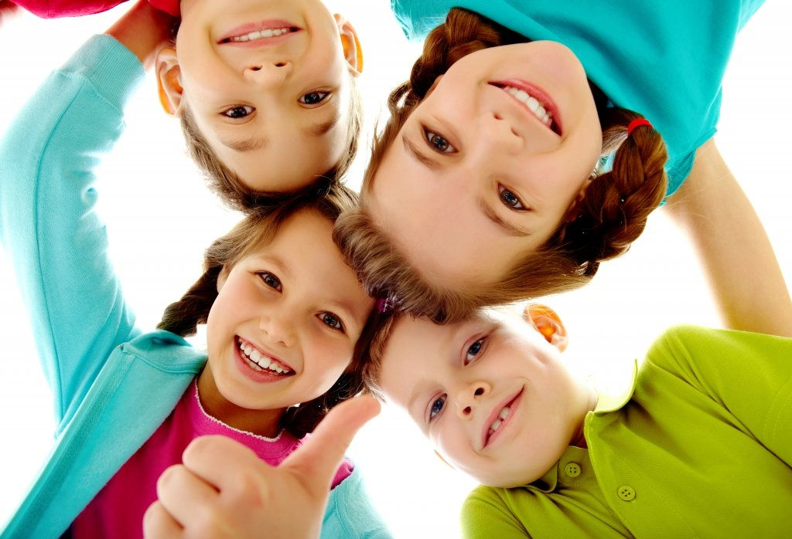

Автор-составитель: Нуркаева Г.Т.,
педагог-психолог МАУДО ЦДТ г.Оренбурга

